# ინსტრუქცია სტუდენტებისთვის.

Moodle პლატფორმის გამოყენება.

**ნაბიჯი 1.** გადადით გვერდზე: [**testing.thu.ge**](testing.thu.ge)

**ნაბიჯი 2.** გამოჩენილ ფანჯარაში დააწკაპუნეთ ღილაკზე **Log in** და გაიარეთ ავტორიზაცია.

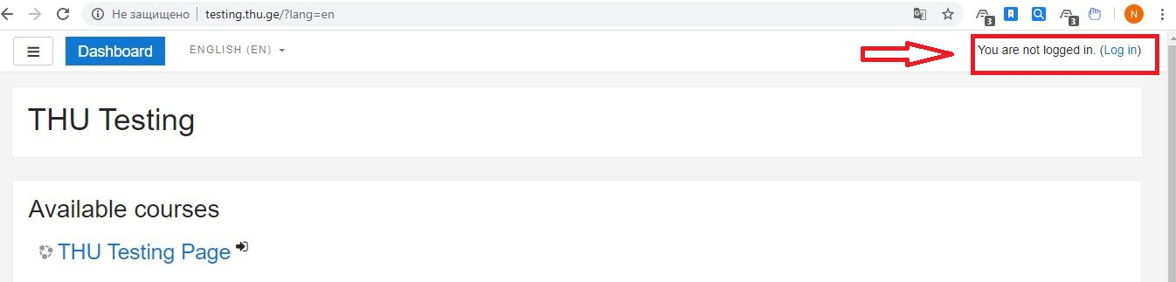

**ნაბიჯი 3.** რეგისტრაციის გავლის შემდეგ გამოჩნდება თქვენი პირადი გვერდი. ენის პანელიდან შეგიძლიათ სასურველი ენის არჩევა.

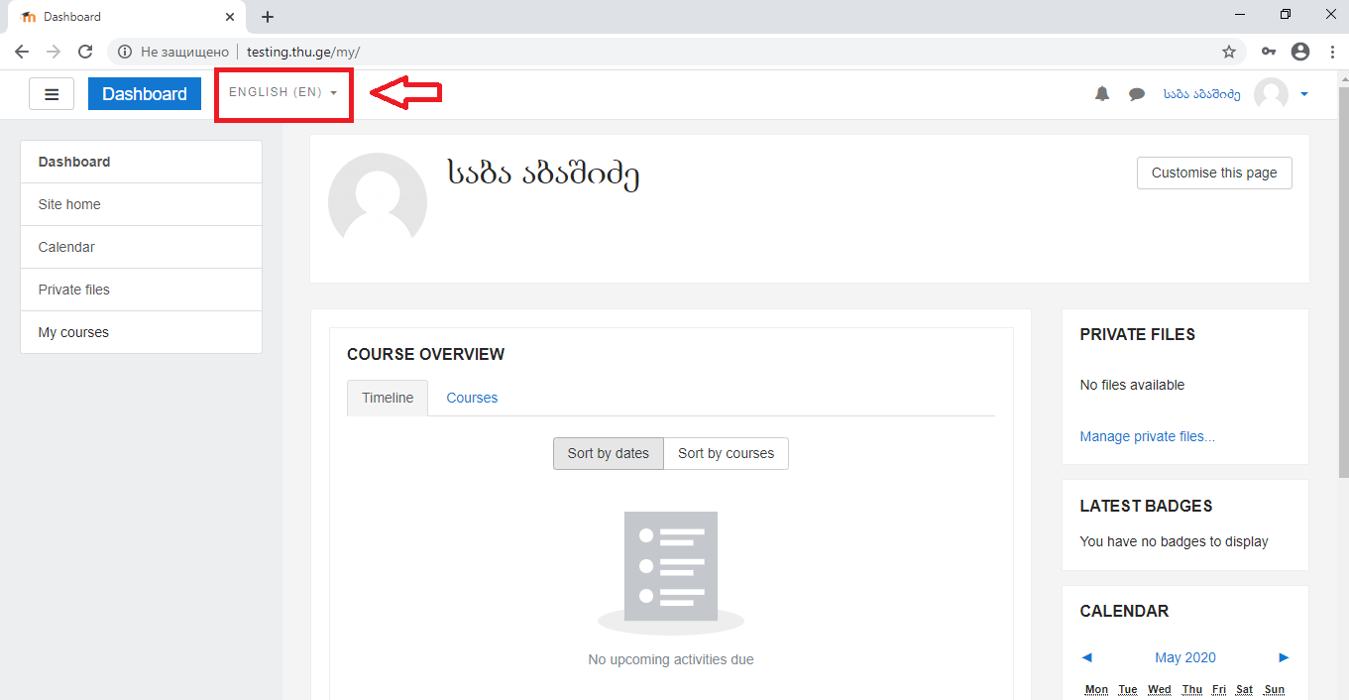

**ნაბიჯი 4.** ენის არჩევის შემდეგ დააწკაპუნეთ ღილაკზე **Site home/საიტის მთავარი გვერდი** და აირჩიეთ **THU Testing Page.**

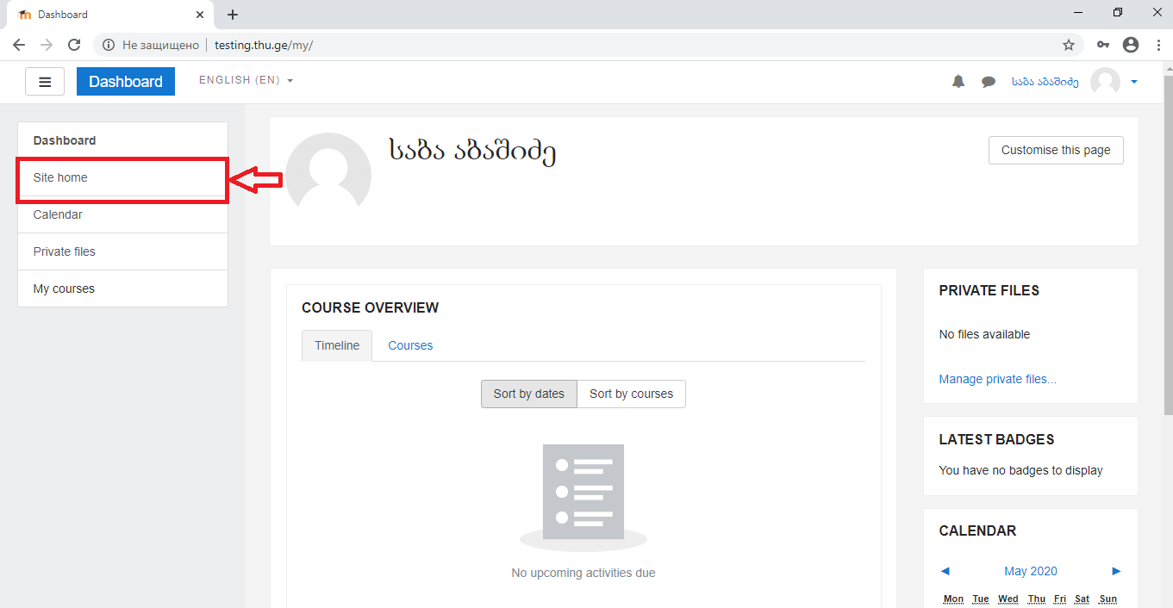

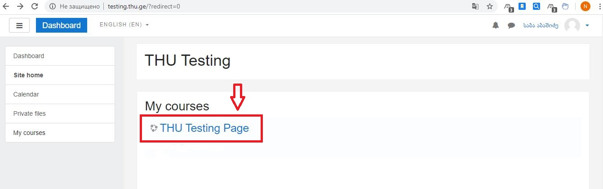

**ნაბიჯი 5.** იმ შემთხვევაში, თუ თქვენ არ გაქვთ ჩაბარებული გამოცდა Moodle პლატფორმის გამოყენებით, უნდა ჩაეწეროთ კურსზე. ამისათვის აწკაპუნებთ ღილაკზე **Enrol me/კურსზე ჩაწერა.**

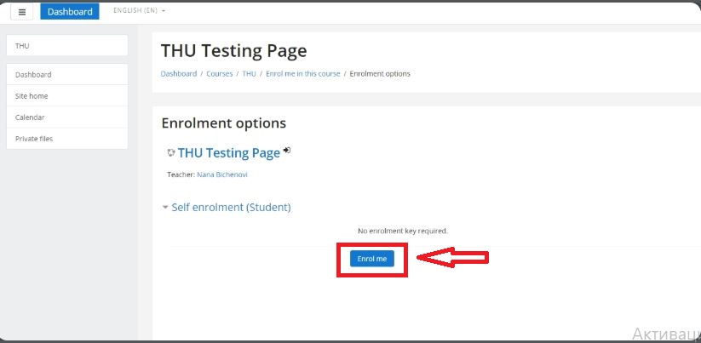

**ნაბიჯი 6.** აირჩიეთ საგანი, რომლის ჩაბარებაც გიწევთ საგამოცდო ცხრილის მიხედვით.

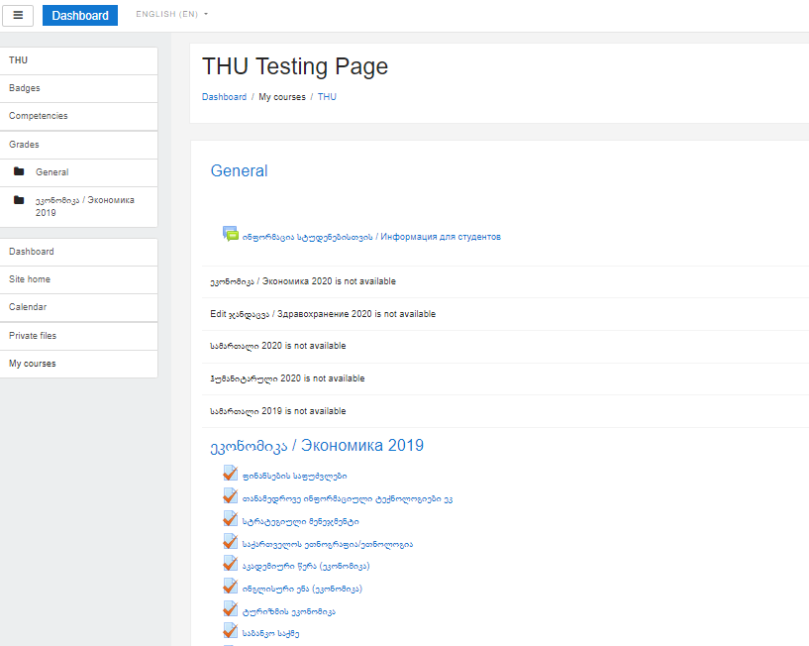

**ნაბიჯი 7.** დააჭირეთ ღილაკს **Attempt quiz now/ტესტის გაშვება** შემდეგ **Start Attempt/ცდის დაწყება.**

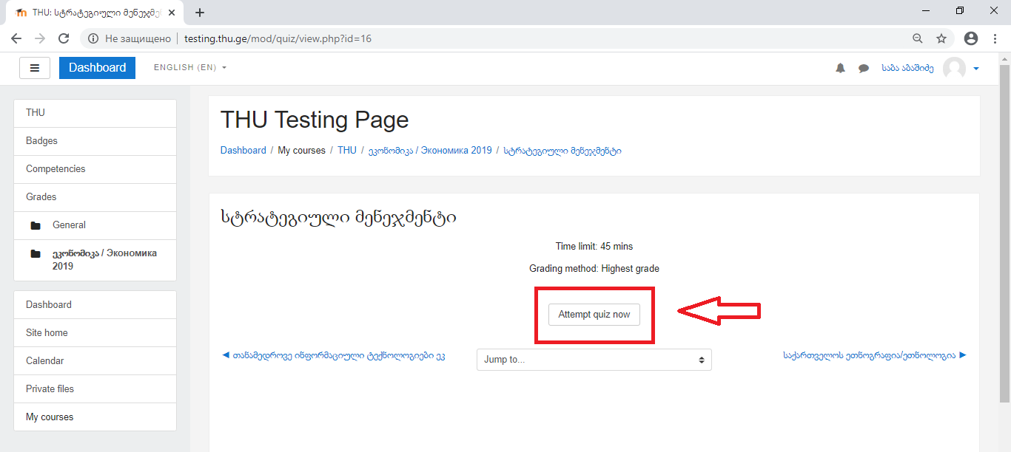

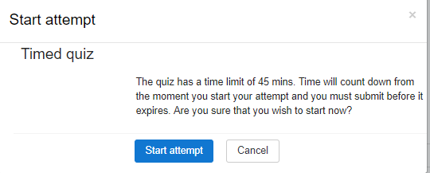

ნავიგაციის პანელზე (QUIZ NAVIGATION) ნაჩვენებია ტესტური საკითხების რაოდენობა.

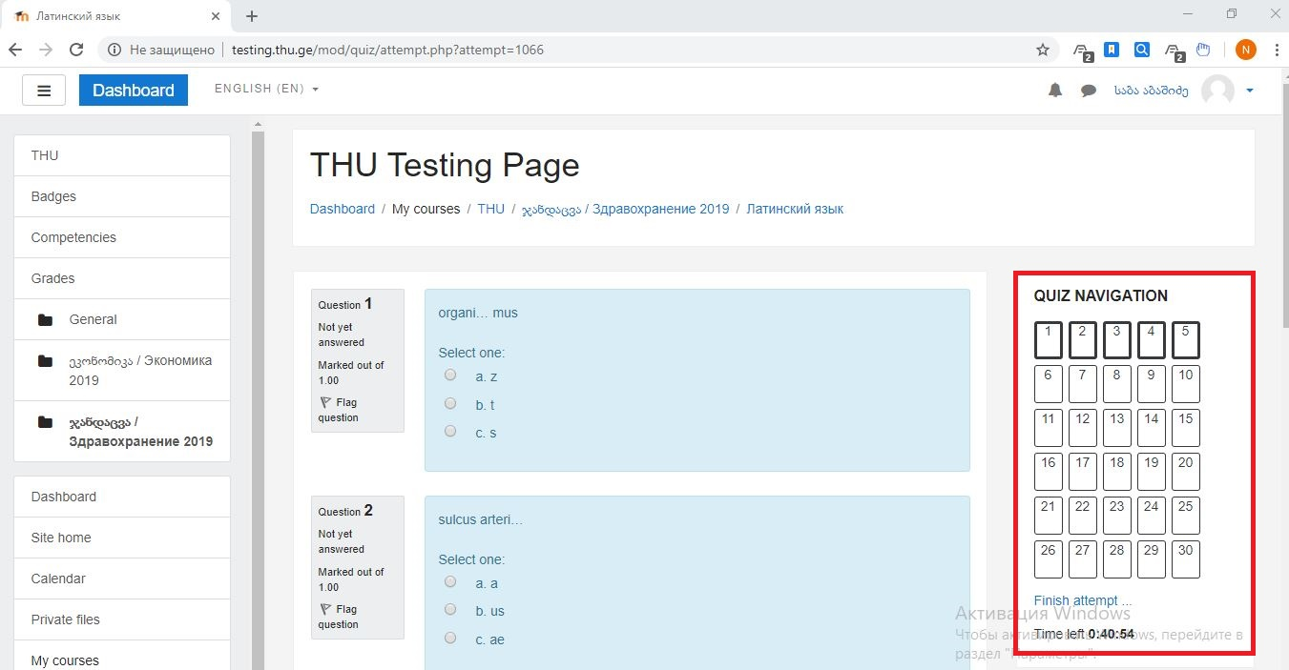

**ნაბიჯი 8.** ყველა შეკითხვაზე პასუხის გაცემის შემდეგ გადადით ბოლო გვერდზე და დააწკაპუნეთ ღილაკზე **Finish attempt/დაასრულე ცდა.**

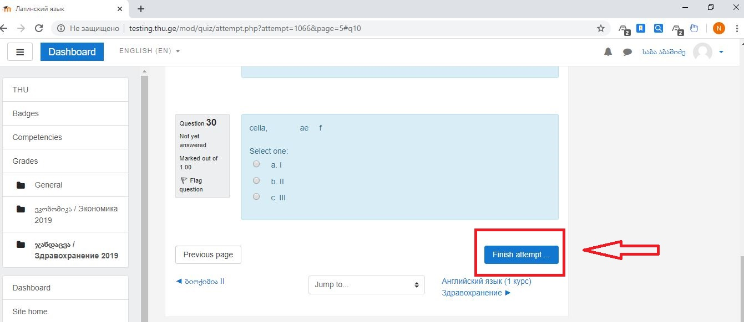

**ნაბიჯი 9.** გამოჩენილ ფანჯარაში ვიმოქმედოთ ღილაკზე **Submit all and finish/ წარადგინე ყველა და დაასრულე.**

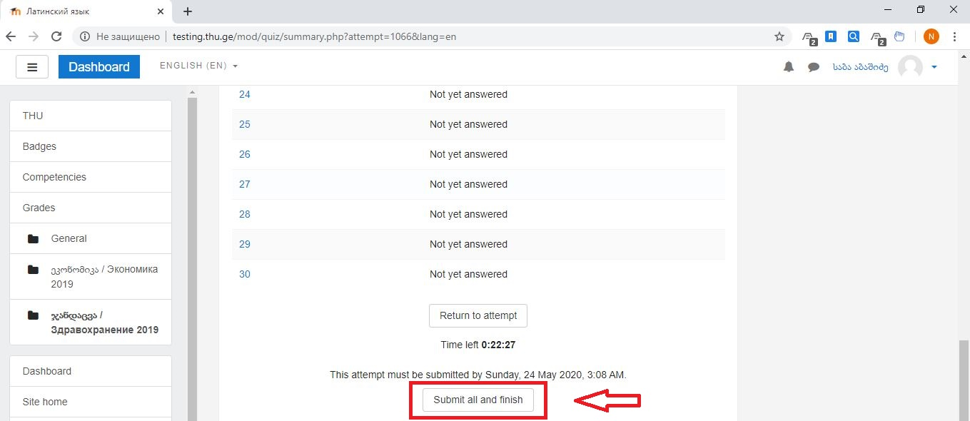

**ნაბიჯი 10.** დაადასტურეთ ტესტის დასრულება: **Submit all and finish,** რის შედეგადაც სისტემა გადაგიყვანთშედეგების ფანჯარაში, სადაც შეძლებთ მიღებული შეფასების ნახვას.

